Smart pokój dla studenta. Rozwiązania na każdą kieszeń.
Rozwiązania smart nie zawsze muszą być bardzo kosztowne. Takie są urządzenia smart marki Woox, które oferują wiele nowoczesnych funkcji poprawiających komfort i bezpieczeństwo w naszych mieszkaniach. Jesteś studentem, studentką lub wynajmujesz mieszkania? Zajrzyj do tego artykułu i sprawdź nasze pomysły.

Posiadanie urządzeń z funkcją smart, to nie jest już luksus dla wybranych. Z marką Woox możesz stworzyć nowoczesny pokój, nawet ze “studenckim” budżetem.
Wyraź siebie — stwórz nastrój światłem
Nie każdy studencki pokój jest tym wymarzonym — z ulubionym kolorem ścian i ładnymi meblami. Dotyczy to zwłaszcza wynajmowanych mieszkań, w których nie zawsze możemy ingerować w wystrój. Oczywiście, takie elementy dekoracyjne jak np. kwiaty, zasłony, świeczki itp. pomogą nam poczuć się bardziej jak “u siebie”. Jest jednak jeszcze jeden prosty sposób na odmianę wnętrza. Są to smart żarówki i listwy LED, dzięki którym możesz stworzyć niesamowity nastrój światłem
Oferta marki Woox jest bogata w tego typu urządzenia, a ich ceny zaczynają się już od 65 zł. Wszystkie smart produkty Woox posiadają możliwość podłączenia do domowej sieci WiFi. A dzięki tej funkcji użytkownik ma możliwość zdalnego sterowania światłem przy użyciu np. smartfona.
Korzystanie ze smart funkcji żarówek jest możliwe za pośrednictwem darmowej aplikacji Woox Home. Jakie funkcje tam znajdziemy?
l Możliwość zmiany koloru oraz natężenia światła w zależności od indywidualnych potrzeb.
l Możliwość stworzenia własnego harmonogramu rodzaju oświetlenia w pomieszczeniu.
l Korzystanie z kilku predefiniowanych scen dedykowanych do czytania, odpoczynku, aktywności czy imprezy.
l Kompatybilność z Amazon Alexa, Google Assistant czy IFTTT umożliwia sterowanie żarówką poleceniami głosowymi

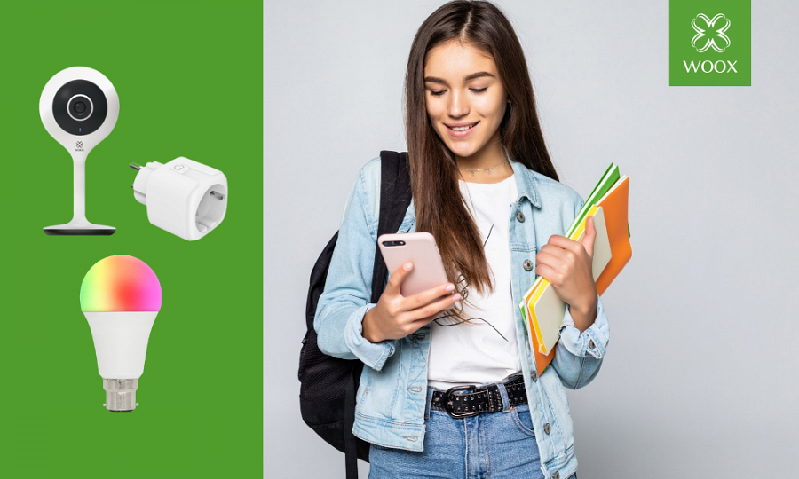
Nauka w komfortowych warunkach
Kolokwia, egzaminy, testy, to codzienność każdego studenta. Oczywiście wiedza sama nie wejdzie to głowy, to jednak można jest kilka smart sposobów, aby poprawić sobie warunki do nauki. Funkcjonalnym urządzeniem w mieszkaniu studenckim może być smart wtyczka lub listwa. Dlaczego? Dlatego, że sprzętami podpiętymi do takiej wtyczki można sterować zdalnie i włączać lub wyłączać je jednym kliknięciem w telefonie.
Tak samo, jak w przypadku smart żarówek, zarządzanie listwą lub wtyczką odbywa się za pośrednictwem darmowej aplikacji Woox Home. Przykładowo, pozwala ona na stworzenie własnego harmonogramu i decydowania kiedy podczas nieobecności w domu ma się włączyć lub wyłączyć np. bojler, lampka, czy jakiekolwiek inne urządzenie elektryczne.
Smart funkcje nie tylko mogą poprawić komfort, bezpieczeństwo, ale także pozwolą zaoszczędzić na rachunkach za prąd.

Bezpieczeństwo
Każdy z nas potrzebuje własnej prywatnej przestrzeni. W mieszkaniach studenckich bardzo często zdarza się tak, że w jednym lokalu mieszkają osoby, które się nie znajdą. Aby poprawić zarówno komfort jak i bezpieczeństwo lokatorów, można zamontować dodatkowe zabezpieczenie do drzwi pokojowych — elektroniczny smart zamek.

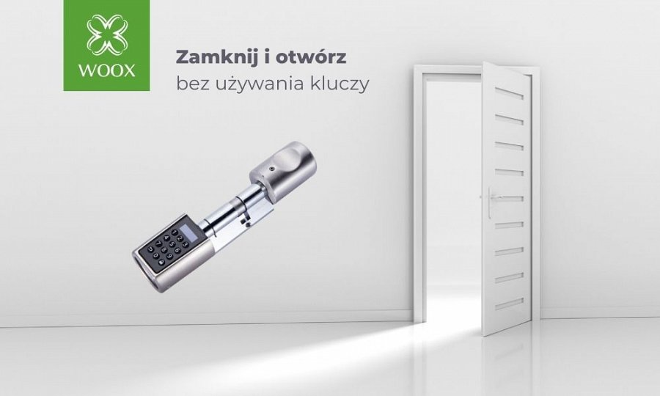
Elektroniczny Smart Zamek Woox, R7056 pozwala na otwieranie drzwi przy pomocy smartfonu/tabletu, karty RFID lub specjalnego kodu. Dzięki temu problem zgubionych kluczy staje się przeszłością, a osoba wynajmująca pokój nie musi się już martwić o rzeczy osobiste pozostawione w środku.
Co ważne, montaż takiego urządzenia jest bardzo prosty. Zamek przeznaczony jest do montażu wewnętrznego, w miejsce standardowej istniejącej wkładki zamka, pozwala na bezproblemowe dopasowywanie do większości standardowych drzwi o grubości od 55 do 105 mm.

Wszystkie produkty kupisz tutaj: https://netinet.pl/
Produkty Woox dostępne także na Allegro.pl

Dystrybutor marki WOOX w Polsce:
Netinet sp. z.o.o.
ul. Arkuszowa 18,
01-934 Warszawa
tel: 22 213 11 50
e-mail: info@netinet.pl

